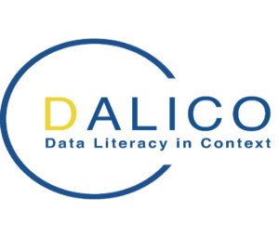
Summerschool -Data Literacy in Context- met vier Europese Hogescholen
In samenwerking met het Lectoraat Procesinnovatie & Informatiesystemen heeft er eind september 2020 met Hogescholen uit Hamburg, Valencia en Debrecen een Summerschool plaats gevonden met 21 master en PhD studenten. Dit was in het kader van het Europese project Data Literacy in Context (DaLiCo).
De organisatie van het online onderwijsprogramma lag dit keer in handen van Hamburg (HAW). Met keynotes van o.a. het CBS mag het als een succes beschouwd worden.
Het thema van de Summer school was open government data. Doel van de summerschool is het verhogen van het bewustzijn en de bruikbaarheid van open data door de overheid om tot besluitvorming te komen. Dat wordt pas echt duidelijk als je hiermee zelf aan de slag gaat. We zijn immers applied Universities. En dat hebben de cursisten dan ook gedaan. Afgesloten is met een data -visualisatie en data-story aan het eind van de week. Daar kwamen hele mooie producten uit. Zie: https://www.youtube.com/watch?v=J180r2U2KnY&feature=youtu.be en geniet van de heavy metal samenvatting van de week in de vorm van een open data lied.
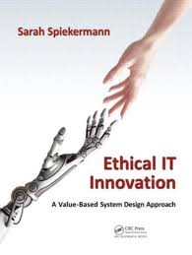
We hebben de open data set van World Happines report 2020 (met 156 participerende landen) als voorbeeld gebruikt om die later aan te vullen met misdaadcijfers of Eurostat data. De invloed van sprekers over datajournalistiek en ethiek bleek groot te zijn. Zo werden de onderzoeksvragen ter plekke aangepast. Het leereffect blijkt dan extra groot en verdiepend te worden wanneer je het begrip correlatie en causaliteit als context van datageletterdheid hierbij betrekt. Cursisten en begeleiders/ sprekers hebben in deze week veel kunnen uitwisselen en geleerd van deze online Summer school. Denk hierbij aan het effect van ethiek (gegeven door Marlies van Steenbergen en Cathelijn Timmers) en statistiek op het leerproces van de kandidaten naast het internationale aspect (deelname door Hogescholen uit vier verschillende landen).
In 2021 vindt de Summer school in Utrecht plaats. Het thema zal dan weer open government data zijn. Het doel om het bewustzijn en de bruikbaarheid van open data te verhogen zal zich dan richten op besluitvorming in de gezondheidszorg.
Zie de site van DiLaCo voor informatie over Summer schools:
https://dalico.info/summer-schools/open-governmental-dat
Auteurs: drs. Paul Postmes i.s.m. dr. Guido Ongena beiden projectlid van DaLiCo (2019-2022)

